PHỤ LỤC MẪU BÀI LÀM
Link Figma: https://www.figma.com/design/dxvuc4Ce7J58P9aHKKuaf1/%C4%90%E1%BB%81-07---%C4%90%E1%BA%B7t-v%C3%A9-xem-phim---Figma-m%E1%BA%ABu--Copy-?node-id=0-1&t=VqiYkvBg2ABd4wIX-1
Phân tích yêu cầu
Mục | Nội dung
Actor chính – vai trò | - Actor chính: khách hàng  - Vai trò: Đăng nhập đặt vé xem phim
Yêu cầu chức năng(4) | - Đăng nhập  - Chọn phim  - Chọn thời gian (ngày chiếu, suất chiếu)  - Chọn số lượng vé và thêm combo
Yêu cầu phi chức năng(2) | - Hệ thống có thể chịu lượng chịu tải 10000 lượng truy cập và phản hồi trong 3s  - Hệ thống phải mã hóa thông tin khách hàng trước khi được gửi đi
BR 3 bước 3 | - Mỗi khách hàng chỉ được chọn 1 ghế trong 1 suất chiếu trong 1 bộ phim.
BR 4 bước 3 | - Mỗi 1 khách hàng chỉ được chọn 1 vé trên 1 đơn đặt vé và được chọn nhiều đơn đặt vé trên 1 đơn mua
Điểm chưa rõ – câu hỏi | - Khách hàng muốn xem bộ phim đó với 2 suất chiếu trong ngày thì phải giải quyết như nào

Activity Diagram:
Các bước | Nội dung
 | - Khách hàng đã đăng nhập
6.1 | - Khách hàng chọn phim, ngày chiếu
6.2 | - Hệ thống xem còn ghế trong suất chiếu hay không
6.3 | - Khách hàng nhập số lượng vé, bấm “Tiếp tục”
6.4 | - Khách hàng chọn combo bắp nước(Không bắt buộc)
6.5 | - Xem tổng tiền dự kiến, bấm “xác nhận đặt vé”
6.6 | - Hệ thoongs kiểm tra lại suất chiếu, ghế, tạo đơn đặt vé, xếp ghế, cấp mã vé điện tử, hiển thị thành công
A1 | - Chưa chọn suất chiếu và số lượng vé thì nút “Tiếp tục” bị vô hiệu hóa
A2 | - Suất chiếu không còn đủ ghế thông báo và quay lại bước 3
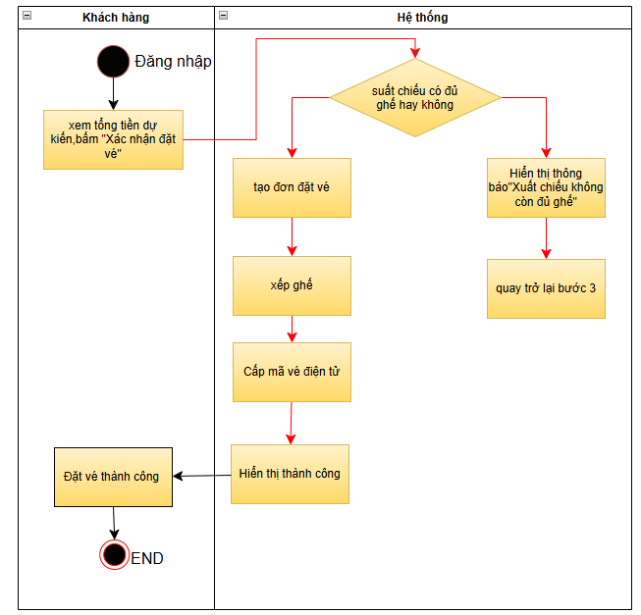
Thiết kế ERD:
Thuộc tính | Đặt ở bảng
Max_seats
Number_of_tickets
Combo_price
Thuộc tính không nên lưu – lý do

UI/UX trên Figma
# | Lỗi | Nguyễn tắc vi phạm | Cách sửa
1 | - Hệ thống hiện thị suất chiếu trong 7 ngày tới
2
3
4

CTA chính – lý do :
Phân tích tác động
Khía cạnh | Tác động
Giao diện
Validation
Use Case/ Activity
ERD

